
ΠΟΛΥΤΕΧΝΕΙΟ ΚΡΗΤΗΣ ΤΜΗΜΑ ΧΗΜΙΚΩΝ ΜΗΧΑΝΙΚΩΝ ΚΑΙ ΜΗΧΑΝΙΚΩΝ ΠΕΡΙΒΑΛΛΟΝΤΟΣ

ΣΧΕΔΙΑΣΗ ΔΙΚΤΥΟΥ ΥΔΡΕΥΣΗΣ ΚΑΙ ΑΠΟΧΕΤΕΥΣΗΣ ΟΙΚΙΣΜΟΥ

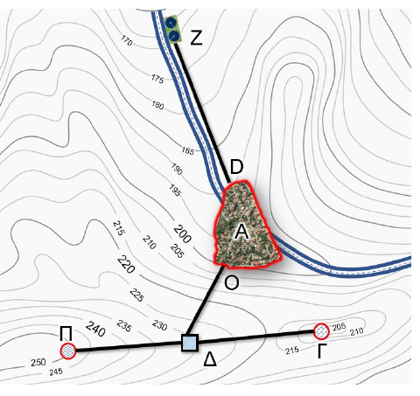
Τμήμα: Χημικών Μηχανικών &Μηχανικών Περιβάλλοντος
Επιβλέπων Καθηγητής: Κουτρούλης Αριστείδης
Μάθημα: Υδραυλικά Έργα
Ομάδα 15: Θεοχάρη Κυριακή

Πίνακας περιεχομένων
ΣΧΕΔΙΑΣΗ ΔΙΚΤΥΟΥ ΥΔΡΕΥΣΗΣ ΚΑΙ ΑΠΟΧΕΤΕΥΣΗΣ ΟΙΚΙΣΜΟΥ 2
Εκφώνηση: 2
1^{ο} Μέρος :Εξωτερικό δίκτυο ύδρευσης 4
Ερώτημα 1.1: 4
Ερώτημα 1.2: 8
Ερώτημα 1.3 11
Πρώτο Μέρος: Διαστασιολόγηση βαρυτικών αγωγών ΠΔ και ΔΟ 12
Δεύτερο Μέρος: Συνδυαστική διαστασιολόγηση αντλιοστασίου – καταθλιπτικού αγωγού εξωτερικού υδραγωγείου 17
Ερώτημα 1.4 23

ΣΧΕΔΙΑΣΗ ΔΙΚΤΥΟΥ ΥΔΡΕΥΣΗΣ ΚΑΙ ΑΠΟΧΕΤΕΥΣΗΣ ΟΙΚΙΣΜΟΥ

Εκφώνηση:
Πρόκειται να μελετηθεί η ύδρευση οικισμού πληθυσμού 5027 αριθμού κατοίκων σύμφωνα με την απογραφή του 2021 και εκτιμάται να αυξάνεται με ρυθμό 0.9% ετησίως. Η εγκατάσταση θα εξυπηρετεί την περιοχή για τα επόμενα 40 χρόνια. Ο οικισμός έχει έντονη παραθεριστική και τουριστική δραστηριότητα καθώς και προοπτικές για περεταίρω τουριστική ανάπτυξη. 2400 παραθεριστές επισκέπτονται την περιοχή κατά το τετράμηνο Ιούνιο – Σεπτέμβριο, ενώ ο ρυθμός αύξησης της παραθεριστικής δραστηριότητας είναι ίδιος με αυτό του μόνιμου πληθυσμού. Στην περιοχή λειτουργούν 5 ξενοδοχεία με πισίνες 300 κλινών έκαστο και έχουν σχεδιαστεί επιπλέον 3 δυναμικότητας 200 έκαστο. Η πληρότητα των ξενοδοχείων φαίνεται στον πίνακα. Πίνακας πληρότητας ξενοδοχείων:
Μήνας | Ιαν | Φεβ | Μαρ | Απρ | Μαι | Ιουν | Ιουλ | Αυγ | Σεπ | Οκτ | Νοε | Δεκ
Πληρότητα | 0% | 0% | 20% | 45% | 85% | 100% | 100% | 100% | 100% | 90% | 60% | 0%

Στον οικισμό δραστηριοποιούνται επίσης:
- Ένα βιοτεχνικό πάρκο μεταποίησης αγροτικών προϊόντων που λειτουργεί 12 ώρες όλο το χρόνο με κατανάλωση 181 m³/d.
- Ένα ελαιουργείο 24ωρης λειτουργίας από Οκτώβριο μέχρι και Ιανουάριο, με κατανάλωση 86 m³/d.
Οι απώλειες του δικτύου είναι 15%
Ο οικισμός του σχήματος πρόκειται να υδροδοτηθεί από τη πηγή Π με σταθερή παροχή 1150. Σε περίπτωση μη επάρκειας της πηγής οι ανάγκες του οικισμού θα καλυφθούν και από τη γεώτρηση Γ. Ο οικισμός έχει έκταση 0.5110mm² και μπορεί να υποτεθεί ότι ο πληθυσμός είναι ομοιόμορφα κατανεμημένος στον οικισμό.
To Project χωρίζεται σε 3 μέρη και πιο συγκεκριμένα:
- Το εξωτερικό δίκτυο ύδρευσης
- Το εσωτερικό δίκτυο ύδρευσης
- Το δίκτυο αποχέτευσης
Τέλος, τα ζητούμενα για κάθε μέρος βρίσκονται μαζί με της λύσεις τους .Επίσης όλες οι πράξεις έγιναν με την χρήση του προγράμματος excel το οποίο στάλθηκε μαζί με την αναφορά. Στην επόμενη σελίδα παρουσιάζεται ο πίνακας των δεδομένων για την επίλυση του project όπως δόθηκε από τον διδάσκοντα για το μάθημα υδραυλικά έργα.

Πίνακας 1

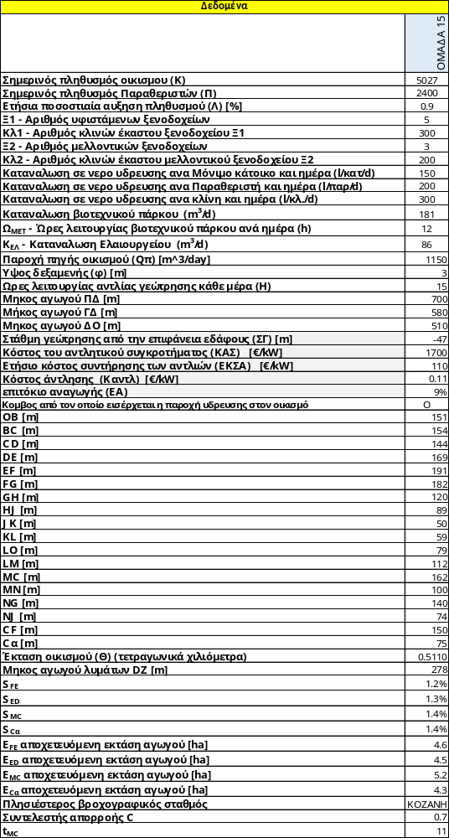

1^{ο} Μέρος :Εξωτερικό δίκτυο ύδρευσης
Πίνακας 2
Δεδομένα Μέρους Α
 | ΟΜΑΔΑ 15
Σημερινός πληθυσμός οικισμου (Κ) | 5027
Σημερινός πληθυσμός Παραθεριστών (Π) | 2400
Ετήσια ποσοστιαία αυξηση πληθυσμού (Λ) [%] | 0.9
Ξ1 - Αριθμός υφιστάμενων ξενοδοχείων | 5
Κλ1 - Αριθμός κλινών έκαστου ξενοδοχείου Ξ1 | 300
Ξ2 - Αριθμός μελλοντικών ξενοδοχείων | 3
Κλ2 - Αριθμός κλινών έκαστου μελλοντικού ξενοδοχείου Ξ2 | 200
Καταναλωση σε νερο υδρευσης ανα Μόνιμο κάτοικο και ημέρα (l/κατ/d) | 150
Καταναλωση σε νερο υδρευσης ανα Παραθεριστή και ημέρα (l/παρ/d) | 200
Καταναλωση σε νερο υδρευσης ανα κλίνη και ημέρα (l/κλ./d) | 300
Καταναλωση βιοτεχνικού πάρκου (m³/d) | 181
Ω_{ΜΕΤ} - Ώρες λειτουργίας βιοτεχνικού πάρκου ανά ημέρα (h) | 12
Κ_{ΕΛ} - Καταναλωση Ελαιουργείου (m³/d) | 86
Παροχή πηγής οικισμού (Qπ) [m^3/day] | 1150
Υψος δεξαμενής (φ) [m] | 3
Ωρες λειτουργίας αντλίας γεώτρησης κάθε μέρα (H) | 15
Μηκος αγωγού ΠΔ [m] | 700
Μήκος αγωγού ΓΔ [m] | 580
Μηκος αγωγού ΔΟ [m] | 510
Στάθμη γεώτρησης από την επιφάνεια εδάφους (ΣΓ) [m] | -47
Κόστος του αντλητικού συγκροτήματος (ΚΑΣ) [€/kW] | 1700
Ετήσιο κόστος συντήρησης των αντλιών (ΕΚΣΑ) [€/kW] | 110
Κόστος άντλησης (Καντλ) [€/kW] | 0.11
επιτόκιο αναγωγής (ΕΑ) | 9%
Ερώτημα 1.1: Να γίνει ο υπολογισμός των παροχών σχεδιασμού του δικτύου ύδρευσης σε $\left(\frac{L}{s}\right)$.
Για την επίλυση του πρώτου ερωτήματος πραγματοποιήθηκαν τα ακόλουθα βήματα:
Βήμα 1^{ο}: Εύρεση πληθυσμού( μόνιμων κατοίκων και παραθεριστών) μετά από 40 χρόνια με την χρήση του παρακάτω τύπου:
P = P₀ *(1+r)^{t}
Όπου P₀=ο σημερινός πληθυσμός
r= η ετήσια ποσοστιαία αύξηση πληθυσμού
t= ο χρόνος
Για τους μόνιμους κατοίκους : $P_{μον.2063}$ = P₀ *(1+r)^{t}=5027*(1+0.009)⁴⁰=7194 κατ.
Για τους και παραθεριστών$P_{παραθ.2063}$ = P₀ *(1+r)^{t} =2400*(1+0.009)⁴⁰=3434 κατ.
Βήμα 2^{ο}: Υπολογισμός παροχής Q για κάθε χρήση μετά από 40 χρόνια
Όλες οι πράξεις έγιναν με την βοήθεια του EXCEL, παρακάτω παρουσιάζεται ο πίνακας με τα αποτελέσματα των παροχών σε $\frac{L}{d}$και μετα μετατράπηκαν σε $\frac{L}{s}.$
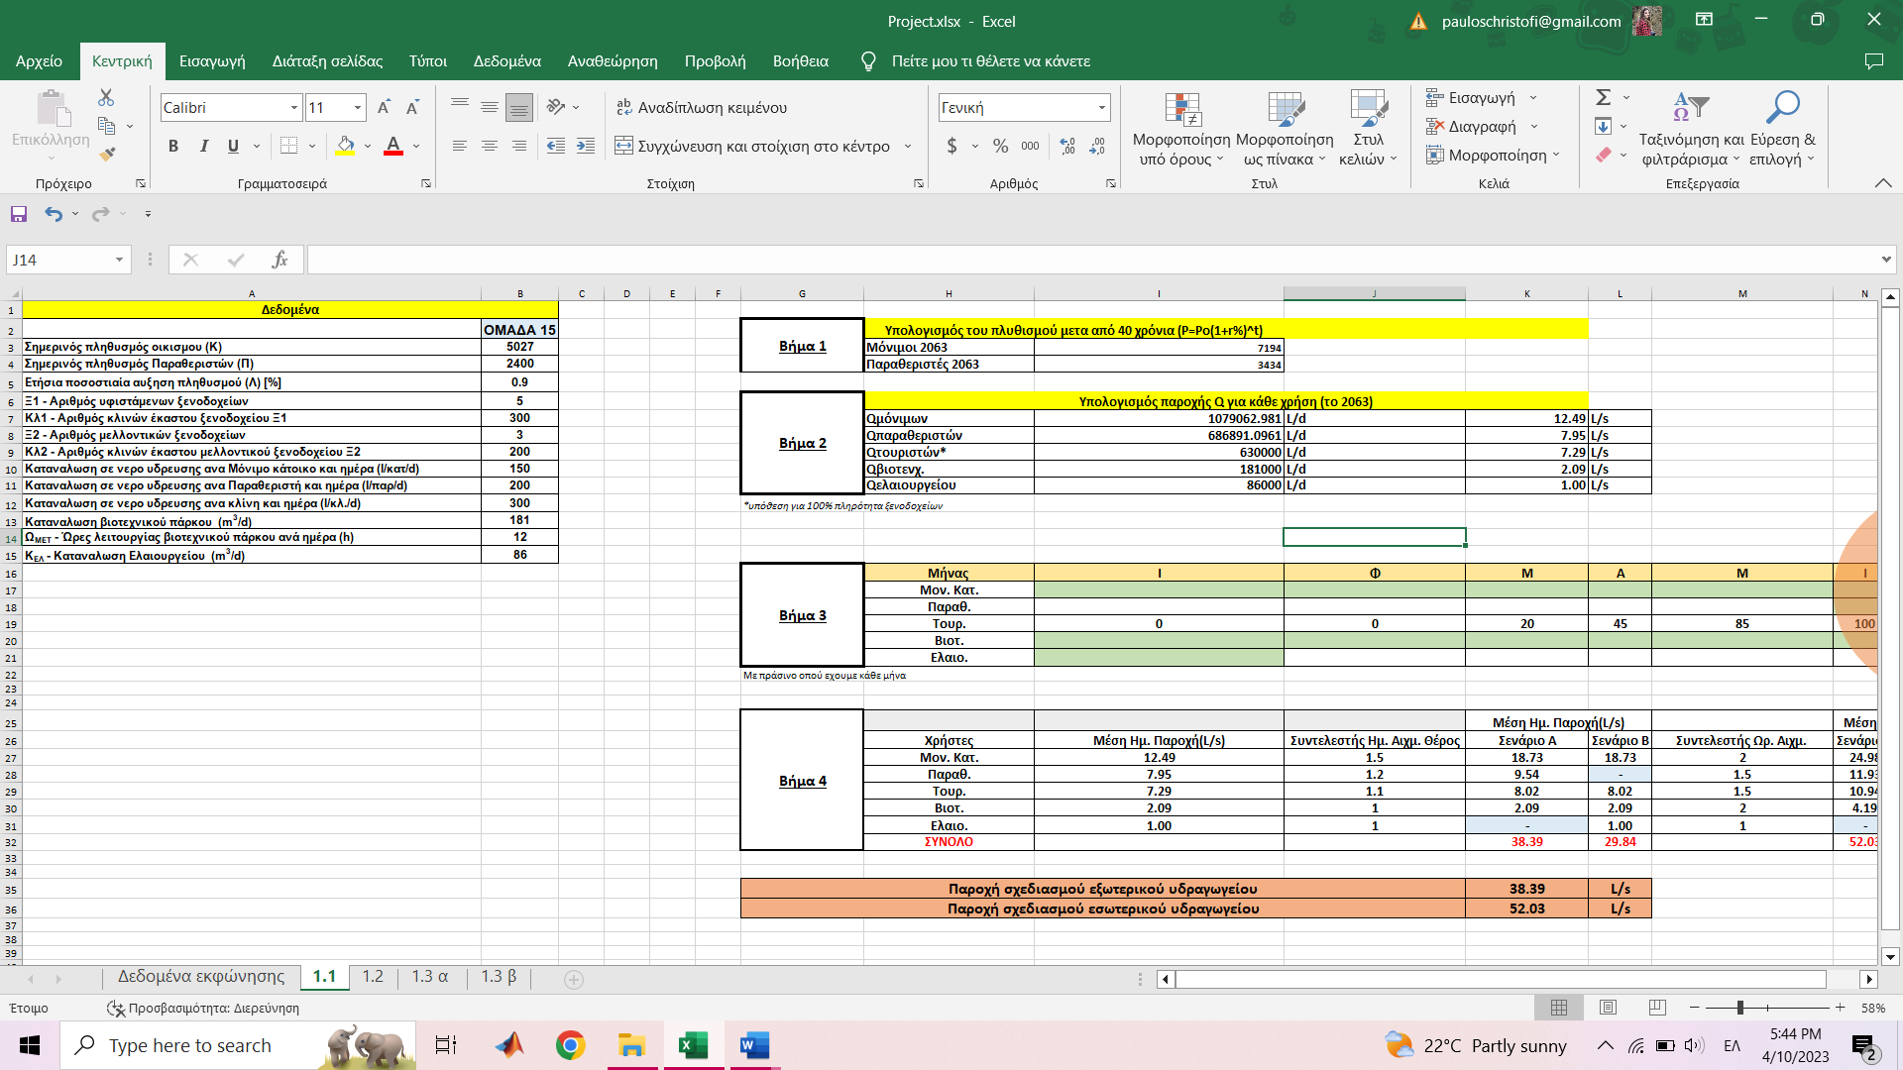
Πίνακας 3

Βήμα 3^{ο}: Εύρεση των μέσων παροχών για κάθε χρήση για τα σενάρια Α και Β
Από τα αποτελέσματα του πίνακα 3 και τα δεδομένα του πίνακα 5 έγινε ο πίνακας 4 που παρουσιάζει τους συντελεστές ημερήσιας αιχμής και ωραίων αιχμής, καθώς και αποτελέσματα των μέσων ημερήσιων και ωραίων παροχών για κάθε ομάδα χρηστών. Επίσης, ο πίνακας 5 βάση με το χρώμα του κάθε κελίου δείχνει ποιους μήνες αλλά και πότε η κάθε ομάδα χρηστών (Μον.Κάτοικοι , Παραθεριστές, Τουρίστες, Βιοτεχνικό Πάρκο, Ελαιοτριβείο) χρησιμοποιεί το έργο (πράσινο =χρησιμοποιεί το έργο , λευκό= δεν χρησιμοποιεί το έργο).
Πίνακας 4
 |  |  | Μέση Ημ. Παροχή(L/s) |  |  | Μέση Ωρ. Παροχή(L/s)
Χρήστες | Μέση Ημ. Παροχή(L/s) | Συντελεστής Ημ. Αιχμ. Θέρος | Σενάριο Α | Σενάριο Β | Συντελεστής Ωρ. Αιχμ. | Σενάριο Α | Σενάριο Β
Μον. Κατ. | 12.49 | 1.5 | 18.73 | 18.73 | 2 | 24.98 | 24.98
Παραθ. | 7.95 | 1.2 | 9.54 | - | 1.5 | 11.93 | -
Τουρ. | 7.29 | 1.1 | 8.02 | 8.02 | 1.5 | 10.94 | 10.94
Βιοτ. | 2.09 | 1 | 2.09 | 2.09 | 2 | 4.19 | 4.19
Ελαιο. | 1.00 | 1 | - | 1.00 | 1 | - | 1.00
ΣΥΝΟΛΟ |  |  | 38.39 | 29.84 |  | 52.03 | 41.10
Πίνακας 5
Σενάριο Β
Σενάριο Α

Μήνας | Ι | Φ | Μ | Α | Μ | Ι | Ι | Α | Σ | Ο | Ν | Δ
Μον. Κατ.
Παραθ.
Τουρ. | 0 | 0 | 20 | 45 | 85 | 100 | 100 | 100 | 100 | 90 | 60 | 0
Βιοτ.
Ελαιο.
Συμπλήρωση του πίνακα 4

Αρχικά, δημιουργήθηκαν 2 σενάρια στα οποία το πρώτο (Σενάριο Α) είναι για 4 μήνες ξεκινώντας από τον Ιούνιο μέχρι τον Σεμπτέβριο με 100% πληρότητα των ξενοδοχείων, παρουσία παραθεριστών,συνεχή λειτρουργία του βιοτεχνικού πάρκου και μη λειτουργεία του ελαιοτριβείο. Ενώ το Σενάριο Β είναι μόνο για τον μήνα Οκτώβριο με πληρότητα των ξενοδοχείων να βρισκεται στο 90%, χωρις την παρουσία παραθεριστές, λειτουργεία του βιοτεχνικού παρκου και έναρξη της λειτουργιας του ελαιοτριβείου.
Ακολούθος, συμπληρώνονται οι στήλες του πίνακα 4 των μέσων παροχών για την κάθε χρήση και για τα δύο σενάρια με τις ακόλουθες σχέσεις:
Μέση Ημ. Παροχή($\frac{L}{s}$)= Μέση Ημ. Παροχή($\frac{L}{s}$) για κάθε χρήση* Συντελεστής Ημ. Αιχμ. Θέρος
Μέση Ωρ. Παροχή($\frac{L}{s}$)=Μέση Ημ. Παροχή($\frac{L}{s})$με την σχέση Μέση Ημ. Παροχή($\frac{L}{s}$)* Συντελεστής Ωρ. Αιχμ.
Ενδεικτυκά γίνεται ο υπολογισμος για την πρώτη γραμμή των στηλων 4,5,7,8 του πίνακα 4
Σενάριο Α
Μέση Ημ. Παροχή($\frac{L}{s}$) =12.49*1.5
=18.73$\frac{L}{s}$
Μέση Ωρ. Παροχή = 12.49*2
=24.98$\frac{L}{s}$
Σενάριο Β
Μέση Ημ. Παροχή =12.49*1.5
=18.73$\frac{L}{s}$

Μέση Ωρ. Παροχή= 12.49*2
=24.98$\frac{L}{s}$
Βήμα 4^{ο}:Υπολογισμός ετήσιου όγκου νερού και μέσης ετήσιας παροχής
Ο τύπος για τον υπολογισμό του ετήσιου όγκου νερού είναι:
V_{tot,year} =$\left(V_{μον. κατ.}+V_{παρ.}+V_{τουρ.}+V_{ελαι.}+V_{βιο.}\right)*Απώλειες δικτύου$
Ο τύπος για τον υπολογισμό της ετήσιας παροχής νερού είναι:
$$Q_{μέση,40y}= \frac{Vtot,year m^{3}}{365 days}$$
Για την συμπλήρωση του πίνακα 6 χρησιμοποίηθικε ο τύπος:
V_{i,year} =Q_{i}×365days [L]
Όπου:
Q_{i}= οι παροχές για κάθε χρήση που βρέθηκαν από το βήμα 2 σελίδα 5
Ενώ για τους τουρίστες ο τύπος είναι:
V_{τουρ, year} = Q_{τουριστών} * ημέρες κάθε μήνα ×*πληρότητα κάθε μήνα
Πίνακας 6
Υπολογισμός ετήσιου όγκου νερού
Vμόνιμων | 393857988.2 | L | 393857.9882 | m^3
Vπαραθεριστών | 250715250.1 | L | 250715.2501 | m^3
Vτουριστών | 132300000 | L | 132300 | m^3
Vβιοτενχ. | 66065000 | L | 66065 | m^3
Vελαιουργείου | 31390000 | L | 31390 | m^3
Συνολικά | 874328238.3 | L | 874328.2383 | m^3
Ενδεικτυκά γίνεται ο υπολογισμός για τους ετήσιους όγκους των παραθεριστών και των τουριστών
V_{παρ.,year} =Q_{παρ.}*365days
= 686891.1*365
=250715250.1 L
Μετατροπή από L σε m³
V_{παρ.,40}=250715250.1/1000
=250715.2501 m³
V_{τουρ, 40} = Q_{τουρ.} * ημέρες κάθε μήνα *πληρότητα κάθε μήνα
=630000 *30* (0.2*1+0.45*1+0.85*1+0.9*1+0.6*1+1*4)
=132300000 L
Μετατροπή από L σε m³
V_{τουρ.,40}=132300000/1000
=132300 m³
Οπότε,
V_{tot,40} =$\left(V_{μον. κατ.}+V_{παρ.}+V_{τουρ.}+V_{ελαι.}+V_{βιο.}\right)*Απώλειες δικτύου$
=(393857.9882+ 250715.2501+ 132300+ 66065+ 31390)*1,15
=874328.2383$m^{3}$
$$Q_{μέση,40}= \frac{874328.2383 m^{3}}{365 days}$$
=2754.73$\frac{ m^{3}}{d}$ ή 31.88$\frac{L}{s}$
Βήμα 5^{ο}: Υπολογισμός των παροχών σχεδιασμού του δικτύου ύδρευσης σε $\left(\frac{L}{s}\right)$
Για τον υπολογισμό των παροχών σχεδιασμού είναι το άθροισμα του κάθε σεναρίου ξεχωριστά και επιλέγεται το σενάριο που έχει τις μεγαλύτερες παροχές σχεδιασμού. Για το ερώτημα 1.1 βάση με τον πίνακα 4 επιλέχθηκε το σενάριο Α, αρκετά λογικό αφού στο σενάριο Α υπάρχει 100% πληρότητα των ξενοδοχείων, παρουσία των παραθεριστές και συνέχει λειτουργεία του βιοτεχνικού πάρκου.
Πίνακας 7: Αποτελέσματα 1^{ου} ερωτήματος
Παροχή σχεδιασμού εξωτερικού υδραγωγείου | 38.39 | L/s
Παροχή σχεδιασμού εσωτερικού υδραγωγείου | 52.03 | L/s

Ερώτημα 1.2: Ζητείται η διαστασιολόγηση όγκου δεξαμενής Δ ύδρευσης [m³] και επιφάνειας κάτοψης, ωφέλιμου ύψους 3m. Η δεξαμενή ρύθμισης θα πρέπει να επαρκεί για 4ωρη βλάβη του τροφοδοτικού της συστήματος και να είναι διπλού θαλάμου με ορθογωνική κάτοψη. Η αντλία της γεώτρησης θα λειτουργεί 15 ώρες ημερησίως (ξεκινώντας από τις 16:00). Η δεξαμενή γεμίζει από την κορυφή, και αδειάζει από τον πυθμένα και η ελάχιστη στάθμη της είναι 1m από την επιφάνεια του εδάφους. Στον Πίνακα 1 δίνεται η ποσοστιαία διακύμανση της κατανάλωσης κατά τη διάρκεια της ημέρας στον οικισμό. Η παροχή πυρόσβεσης εξυπηρετείται από 2 κρουνούς των 5$\frac{L}{s}$ για 4 ώρες.
Λύση
Βήμα 1^{ο}: Έυρεση του ποσοστού συνεισφοράς της πηγής και της γεώτρησης
Για την Πηγή:
Συνεισφορά πηγής,day$=\frac{Q_{Π}}{Qmax,day}*100\%=\frac{1150*1000*\frac{1}{24*60*60} (\frac{L}{s})}{38.39(\frac{L}{s})}*100\%=$34,67%

Όμως από την εκφώνηση του project η άντληση νερού από την πηγή είναι 24 ώρες οπότε:

Συνεισφορά πηγής=$\frac{Ποσοστο συνεισφοράς της Πηγής τη μέρα}{Ώρες άντλησης}=\frac{34,67\%}{24}=1.44\%$

Για την Γεώτρηση:
Αφου βρέθικε το ποσοστό της πηγής μπορεί να γίνει αφαίρεση για να βρεθεί το ποσοστό της γεώτρησης ανα μέρα
Συνεισφορά γεωτρ.,day$=$100%-34,67%=65.33%

Από την εκφώνηση του ερωτήματος 1.2 αναφέρει ότι η αντλία της γεώτρηση θα λειτουργεί 15 ώρες ημερησίως ξεκινώντας από τις 16:00.

Συνεισφορά Γεώτρηση : $\frac{Ποσοστο συνεισφοράς της Γεωτρησης τη μέρα}{Ώρες άντλησης}= \frac{65.33\%}{15}=4.36\%$

Βήμα 2^{ο}: Δημιουργία του πίνακα ώρας-ζήτησης και υπολογισμός της περίσσειας(%)
Πίνακας 8
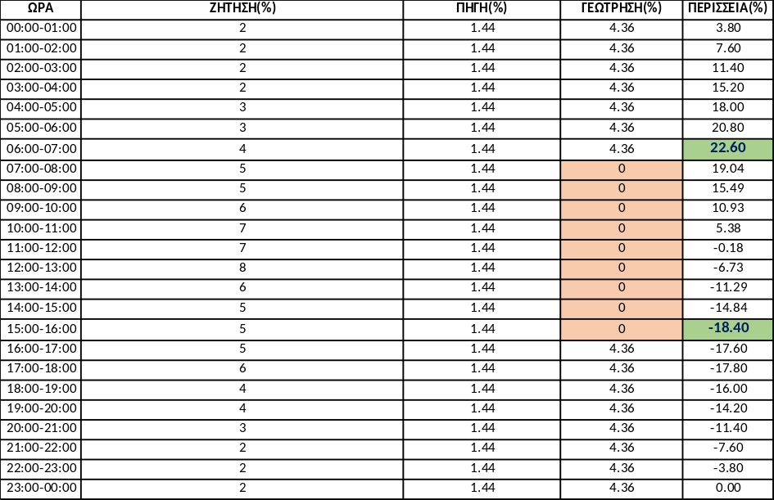

Για τη συμπλήρωση του παραπάνω πίνακα δώθικαν από τον διδάσκοντα οι ώρες και το ποσοστό ζήτησης. Στη συνέχεια, υπολογίστικαν οι συνεισφορές των δυο (πηγή και γεώτρηση) από το 1^{ο} βήμα στην σελίδα 8. Τέλος, για τον υπολογίσμο της περισεείας έγινε η αφαίρεση της ζήτησεις από το άθροισμα των συνισφορών. Ενδεικτικά θα παρουσιαστεί ο υπολογισμός για την πρώτη γραμμή του πίνακα με ζήτηση 2% και συνισφορές πήγης και γεώτρησης 1.44% και 4.36% αντίστοιχα.
Περισσεία= Συνυσφωρα πηγης(%)+ Συνυσφορά γεώτρησης(%)-Ζήτηση(%)
=1.44%+4.36%-2%
=3.80%
Βήμα 3^{ο}: Υπολογισμός Ωφέλιμου Όγκου
Ωφέλιμος Όγκος: Είναι το άθροισμα του όγκου ρύθμησης που εξισορρόπη τη χρονικη ανισόκατανομη μεταξύ των εισροών από το εξωτερικό υδραγωγείο και των εκροών προς το δικτυο, με τον όγκο ασφάλειας που είναι το απόθεμα που διατηρείται σε μόνιμη βλάβη,είτε για την περίπτωση βλάβης του εξωτερικού υδραγωγείου ή πυρκαγίας.
Επιλέγεται το μεγαλύτερο από τα δυο

V_{ωφέλιμο} = V_{ρύθμισης} + max{Vπυρκαγίας,Vβλάβης}
Για τον υπολογισμό του ωφέλιμου όγκου πρέπει να υπολογιστούν οι όγκοι Ρύθμισης, Βλάβης και Πυρκαγίας.
Για Όγκο Ρύθμισης:
V_{ρύθμισης} = { | μέγιστη περίσσεια %| + |ελάχιστη περίσσεια%|} * V_{max,ημερ..}
όπου V_{max,ημερ,}=ο όγκος νερού που συγκεντρώνεται στη δεξαμενή εντός 24 ωρών με παροχή Q_{max},_{ημερ.}.
Η μέγιστη περίσσεια % και η ελάχιστη περίσσεια% βρέθηκαν κατά την συμπλήρωση του πίνακα 6.
V_{ρύθμισης} = { | μέγιστη περίσσεια %| + |ελάχιστη περίσσεια%|} * V_{max,ημερ.}
={ | 22.60 %| + |-18.40%|} ×3316.86$m^{3}$
=1359.86$m^{3}$
Για Όγκος Πυρκαγίας:
V_{πυρκαγιάς} = q_{κρούν.} * Ν_{κρουνών} * t_{πυρκαγίας}
όπου q_{κρουν.}= η παροχή πυρόσβεσης
Ν_{κρουνών}= ο αριθμός των κρουνών
t_{πυρκαγίας}=χρόνος εξυπηρέτησης κρουνών
V_{πυρκαγιάς} = q_{κρούν.} * Ν_{κρουνών} * t_{πυρκαγίας}
=5$\frac{L}{s}$*2*4h*$\frac{3600}{1000}$
=144$m^{3}$
Για Όγκος Βλάβης:
$$V_{βλάβης}=Q_{καταθλ.}*t_{βλάβης}+Q_{πηγής}*t_{βλάβης}$$

Όπου $Q_{γεωτρ./καταθλ.}=Q_{max,day}*$ Συνεισφορά γεωτρ.,day$*\frac{24}{24-tστάσης}$
Άρα,
$$V_{βλάβης}=Q_{καταθλ.}*t_{βλάβης}+Q_{πηγής}*t_{βλάβης}$$
=(25.08$\frac{L}{s}*\frac{24}{24-9}*4*3600+13,31*4*3600)/1000$
=769.50$m^{3}$
Τέλος αφού υπολογίστηκαν οι όγκοι μπορεί να βρεθεί ο ωφέλιμος όγκος
V_{ωφέλιμο} = V_{ρύθμισης} + max{Vπυρκαγίας,Vβλάβης}
=1359.86$m^{3}$+769.50$m^{3}$
=2129.35$m^{3}$
Βήμα 4^{ο} : Υπολογισμός επιφάνειας δεξαμενής
Η επιφάνεια Α μπορεί να βρεθεί από την σχέση V=A*φ που φ είναι το ωφέλιμο ύψος της δεξαμενής και ο όγκος είναι ο ωφέλιμος όγκος.
V=A*φ$⇒$ Α=$\frac{V}{φ}=\frac{2129.35}{3}=$709.78$m^{2}$
Ερώτημα 1.3
Αν η προσαυξημένη τιμή της ισοδύναμης τραχύτητας είναι k_{s}, = 0,5 mm (τιμή σχεδιασμού) να γίνει διαστασιολόγηση των αγωγών του εξωτερικού υδραγωγείου, πηγή –δεξαμενή (ΠΔ), δεξαμενής - οικισμού (ΔΟ) από HDPE καθώς και συνδυαστική διαστασιολόγηση του αντλιοστασίου και του καταθλιπτικού γεώτρησης – δεξαμενής (ΓΔ) βάσει της χάραξης που δίνεται στο Σχήμα 1, με τη βοήθεια της οικονομικής βελτιστοποίησης με αναγωγή μεγεθών σε ετήσια βάση όπου κρίνεται απαραίτητο. Να γίνει επίσης πρόβλεψη για υδραυλικό πλήγμα στους αγωγούς. Τα μήκη των αγωγών δίνονται. Η αντλία της γεώτρησης θα λειτουργεί 15 ώρες ημερησίως (ξεκινώντας από τις 16:00). Η στάθμη της γεώτρησης (-47) σχετικά με την επιφάνεια του εδάφους δίνεται. Η εφεδρική αντλητική ισχύς είναι ίση με 20% της συνολικής απαιτούμενης, ο συντελεστής απόδοσης των αντλιών είναι n=0,75 και οι τοπικές απώλειες στο αντλιοστάσιο είναι ίσες με 5% του μανομετρικού ύψους και όχι λιγότερο από 3m. To Κόστος του αντλητικού συγκροτήματος (1700), το ετήσιο κόστος συντήρησης των αντλιών (ΕΚΣΑ) και το κόστος άντλησης (0,11) δίνονται. - Για τον υπολογισμό του κόστους άντλησης να θεωρήσετε ότι η γεώτρηση καλύπτει ένα ποσοστό 60% του συνολικού απαιτούμενου ετήσιου όγκου νερού. Για αναγωγή των εφάπαξ δαπανών σε ετήσιο τοκοχρεολύσιο το επιτόκιο αναγωγής (9%) δίνεται. Για το μηχανολογικό εξοπλισμό να ληφθεί χρόνος απόσβεσης Ν_{μηχ}=15 έτη και για τον καταθλιπτικό αγωγό Ν_{αγωγ}=40 έτη. Η κινηματική συνεκτικότητα του νερού είναι ν (m²/s) = 1·10⁻⁶.
Λύση
Για την λύση της ασκήσεις 1.3 χωρίστηκε σε 2 μέρη:
- Διαστασιολόγηση βαρυτικών αγωγών ΠΔ και ΔΟ
- Συνδυαστική διαστασιολόγηση αντλιοστασίου – καταθλιπτικού αγωγού εξωτερικού υδραγωγείου.

Πρώτο Μέρος: Διαστασιολόγηση βαρυτικών αγωγών ΠΔ και ΔΟ
Όπως και στα προηγούμενα ερωτήματα η επίλυση της άσκησης θα γίνει με βήματα
Βήμα 1: Επιλογή της κλάσης για τους αγωγούς ΠΔ και ΔΟ από τον ακόλουθο τύπο:
$$\min\left(κλάση\right)=max⁡(\frac{g{ΔΗ}_{max}}{100}, 10atm)$$

Όπου g= η επιτάχυνση της βαρύτητας 9.81m/s²
${ΔΗ}_{max}= ανώτατη στάθμη-κατώτατο υψόμετρο αγωγού+30∼40m \left(υπερπιέσεις\right)$
Για τον αγωγό ΠΔ:
$${ ΔΗ}_{max}= ανώτατη στάθμη-κατώτατο υψόμετρο αγωγού+40m (υπερπιέσεις)$$
=250-230+40
=60m
$$\min\left(κλάση\right)=max⁡\{\frac{g{ΔΗ}_{max}}{100}, 10atm\}$$
$=max⁡\{\frac{9,81*60}{100}, 10atm\}$
Επιλέγεται το μεγαλύτερο από τα δύο
$=max \{⁡5.886, 10atm$}
$=10atm$
Για τον αγωγό ΔΟ:
${ ΔΗ}_{max}= ανώτατη στάθμη-κατώτατο υψόμετρο αγωγού+30∼40m (υπερπιέσεις)$
=250-230+40
=$70$m
$$\min\left(κλάση\right)=max⁡\{\frac{g{ΔΗ}_{max}}{100}, 10atm\}$$
$=max⁡\{\frac{9,81*60}{100}, 10atm\}$
Επιλέγεται το μεγαλύτερο από τα δύο
$=max⁡\{5.886, 10atm\}$
$=10atm$
Βήμα 2^{ο}: Υπολογισμός μέγιστου διαθέσιμου ύψους ενέργειας
Για τον ΠΔ: ΔΗmax_{απ.} = minH_{πηγής} – maxH_{δεξαμενής} = 250 – (230+3) = 17m
Για τον ΔΟ: ΔΗmax_{απ} = minH_{δεξαμενής} – maxH_{οικισμού} = (230+1) – 210 =21m
Οπότε οι απώλειες των αγωγών ΠΔ και ΔΟ δεν πρέπει να ξεπεράσουν τα 17 μέτρα και τα 21 μέτρα ,αντίστοιχα.( ΔΗ_{απωλ}≤ΔΗmax_{απ.})

Βήμα 3^{ο} : Επιλογή βέλτιστης διαμέτρου από τον πίνακα οικονομικών διαμέτρων
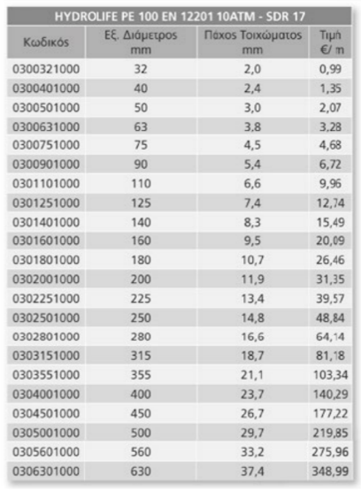
Από το βήμα 1 υπολογίστηκε η κλάση των αγωγών 10atm και από την εκφώνηση δόθηκε το υλικό των αγωγών ότι είναι HDPE. Ακολούθως, επιλέγεται ένα εύρος τιμών για των ονομαστικών διαμέτρων από τον πίνακα που απεικονίζετε στην εικόνα 1. Στη συνέχεια, γίνεται η συμπλήρωση των πινάκων 9 και 10 , από αυτούς τους πίνακες η πιο οικονομική διάμετρος που ταυτόχρονα πληρεί και τους περιορισμούς είναι η βέλτιστη.
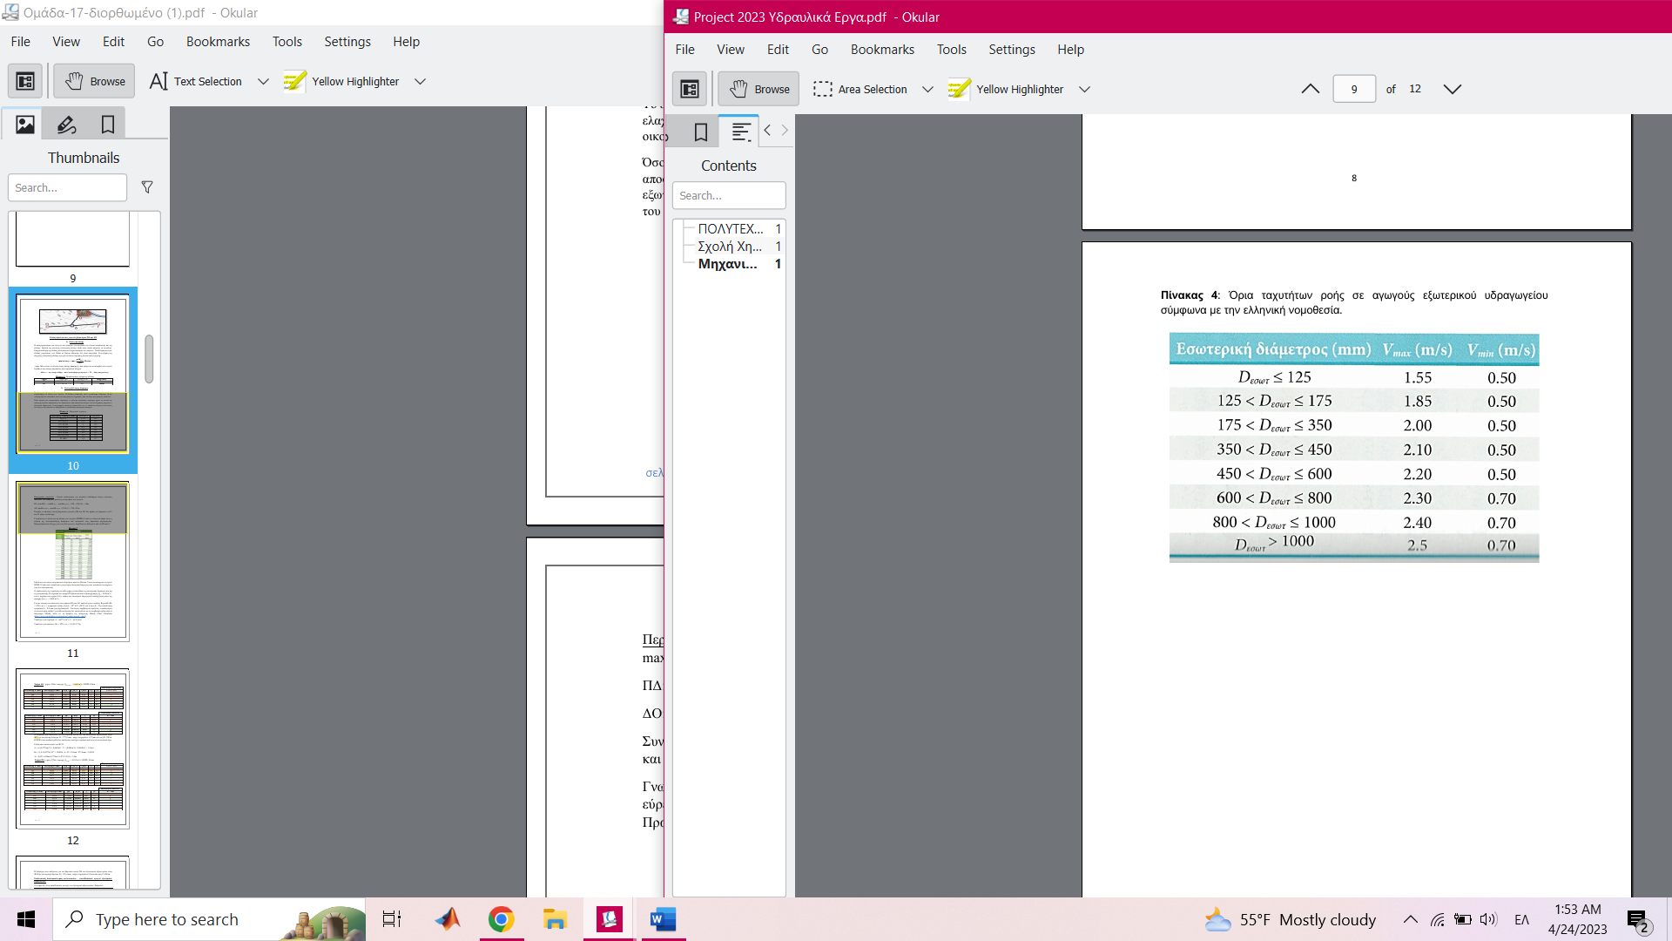

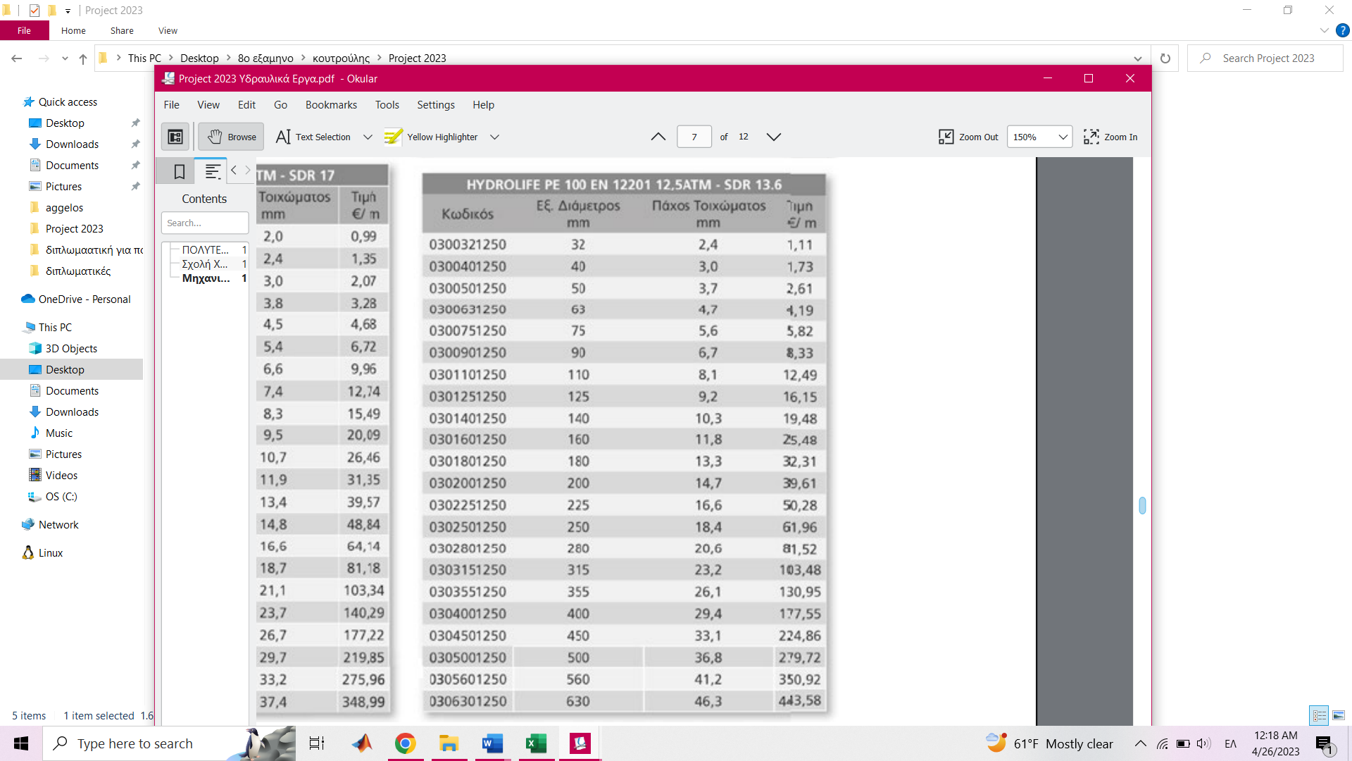
Εικόνα 3^{η}: Πίνακας για διαθέσιμους HDPE αγωγούς ύδρευσης 12,5 atm
Εικόνα 2^{η}: Όρια ταχυτήτων ροής σε αγωγούς εξωτερικού υδραγωγείου σύμφωνα με την ελληνική νομοθεσία.
Εικόνα 1^{η}: Πίνακας για διαθέσιμους HDPE αγωγούς ύδρευσης 10 atm
Εικόνα 3^{η} : Πίνακας για διαθέσιμους HDPE αγωγούς ύδρευσης 12,5 atm
Εύρεση Βέλτιστης Διαμέτρου ΠΔ
Ονομαστική Διάμετρος φ(mm) | Εσωτερική διάμετρος D (mm) | A (m^2) | Qπηγής | V (m/s) | Vmin(m/s) | Vmax(m/s) | Συνθήκη V | Re | ks/D | f | Hf** | Σύκριση Ηf με ΔHαπωλ
90 | 79.20 | 0.00492652 | 0.013310185 | 2.70 | 0.50 | 1.55 | x | 213977.9561 | 0.000631 | 0.019 | 62.47628 | χ
110 | 96.80 | 0.007359369 | 0.013310185 | 1.81 | 0.50 | 1.55 | x | 175072.8732 | 0.000517 | 0.019 | 22.90679 | χ
125 | 110.20 | 0.009537907 | 0.013310185 | 1.40 | 0.50 | 1.55 | ok | 153784.5202 | 0.000454 | 0.019 | 11.97935 | οκ
140 | 123.40 | 0.011959698 | 0.013310185 | 1.11 | 0.50 | 1.55 | ok | 137334.3122 | 0.00041 | 0.019 | 6.80402 | οκ
160 | 141.10 | 0.015636657 | 0.013310185 | 0.85 | 0.50 | 1.85 | ok | 120106.6912 | 0.000354 | 0.019 | 3.481016 | οκ
180 | 158.60 | 0.019755874 | 0.013310185 | 0.67 | 0.50 | 1.85 | ok | 106854.0613 | 0.000315 | 0.0193 | 1.970738 | οκ
200 | 176.20 | 0.024383817 | 0.013310185 | 0.55 | 0.50 | 2.00 | x | 96180.78391 | 0.000284 | 0.0195 | 1.176502 | οκ
250 | 220.40 | 0.038151627 | 0.013310185 | 0.35 | 0.50 | 2.00 | x | 76892.2601 | 0.000227 | 0.02 | 0.394057 | οκ
Πίνακας 10
Πίνακας 9
Εύρεση Βέλτιστης Διαμέτρου ΔΟ
Ονομαστική Διάμετρος φ(mm) | Εσωτερική διάμετρος D (mm) | A (m^2) | Q | V (m/s) | Vmin(m/s) | Vmax(m/s) | Συνθήκη V | Re | ks/D | f | Hf** | Σύκριση Ηf με ΔHαπωλ
160 | 141.10 | 0.015636657 | 0.052030817 | 3.33 | 0.50 | 1.85 | x | 469508.8166 | 0.000354 | 0.017 | 34.67581 | χ
180 | 158.60 | 0.019755874 | 0.052030817 | 2.63 | 0.50 | 1,85 | x | 417702.9888 | 0.000315 | 0.0166 | 25.90197 | χ
200 | 176.20 | 0.024383817 | 0.052030817 | 2.13 | 0.50 | 2.00 | x | 375980.1022 | 0.000284 | 0.0165 | 15.2123 | οκ
250 | 220.40 | 0.038151627 | 0.052030817 | 1.36 | 0.50 | 2.00 | ok | 300579.3739 | 0.00023 | 0.0164 | 4.93772 | οκ
280 | 246.80 | 0.047838791 | 0.052030817 | 1.09 | 0.50 | 2.00 | ok | 268426.637 | 0.000203 | 0.0165 | 2.821621 | οκ
315 | 277.60 | 0.060524165 | 0.052030817 | 0.86 | 0.50 | 2.00 | ok | 238644.4309 | 0.00018 | 0.0166 | 1.576708 | οκ
355 | 312.80 | 0.076846372 | 0.052030817 | 0.68 | 0.50 | 2.00 | οκ | 211789.3031 | 0.00016 | 0.0166 | 0.86799 | οκ

Για συμπλήρωση των πινάκων γίνετε ενδεικτικός υπολογισμός για την πρώτη γραμμή του αγωγού ΠΔ (ο πίνακας 10 συμπληρώθηκε με τον ίδιο τρόπο).
Όπως αναφέρθηκε και παραπάνω οι στήλες 1 και 2 είναι δεδομένες από τον πίνακα που παρουσιάζεται στην εικόνα 1 σελίδα 13. Για την πρώτη γραμμή του πίνακα 9 η Ονομαστική Διάμετρος είναι ίση 90mm και η Εσωτερική διάμετρος ίση με 79,20 mm.
Στη τρίτη και τέταρτη στήλη υπολογίζεται το εμβαδών και η ταχύτητα του αγωγού από τους τύπους:
A = πD²/4
=3.14*79.20²/4
=0.00492652m²
V = Q/A
=0.013310185 /0.015636657
=2.70 m/s
Οι στήλες 6 και 7 αναφέρονται στα όρια των ταχυτήτων ροής στους αγωγούς του εξωτερικού υδραγωγείου σύμφωνα με την ελληνική νομοθεσία και δίνονται από την εικόνα 2 στην σελίδα 13. Για την πρώτη γραμμή η εσωτερική διάμετρος ισούται με79.20 mm και από την εικόνα 2 παρατηρείτε ότι ισχύει η πρώτη περίπτωση (D_{εσωτ.}≤125mm) άρα η Vmin είναι ίση με 0,5 m/s και η Vmax ίση με1,55 m/s.
Στην επόμενη στήλη γίνεται η σύγκριση των ταχυτήτων αν ισχύει η σχέση Vmin ≤ V≤ Vmax.
Vmin=0,5 ≤ V=2,70≤ Vmax=1,55
Στη 9^{η} στήλη υπολογίζεται ο αριθμός Reynolds, στη 10^{η} ο συντελεστής τραχύτητας από τους παρακάτω τύπους. Από αυτές τις δυο τις στήλες μπορεί να συμπληρωθεί η 11^{η} που είναι ο συντελεστής f από το διάγραμμα Moody.
Re =$\frac{V*D }{ν}$
=$\frac{2.70*79.20 }{{10}^{-6}}$
Από διάγραμμα Moody
f=0.019

=213977.9561
$\frac{ ks}{D}$ =$\frac{0.05}{79.20}=$0.000631
Παρακάτω παρουσιάζεται το διάγραμμα Moody για την πρώτη γραμμή. Για την εύρεση του συντελεστή f σχεδιάζεται μια κάθετη γραμμή εκεί που είναι ο αριθμός Reynolds που υπολογίστηκε παραπάνω. Έπειτα στα δεξιά του διαγράμματος σχεδιάζεται μια ευθεία για το $\frac{ ks}{D}$. Τέλος, εκεί που ενώνονται οι δυο γραμμές δημιουργείτε ένα σημείο σε μια καμπύλη και από εκεί προς τα αριστερά υπολογίζεται ο συντελεστής f. Στο Project χρησιμοποιήθηκε η εφαρμογή Moody Chart Calculator για λόγους ευκολίας υπολογισμού του συντελεστή f.
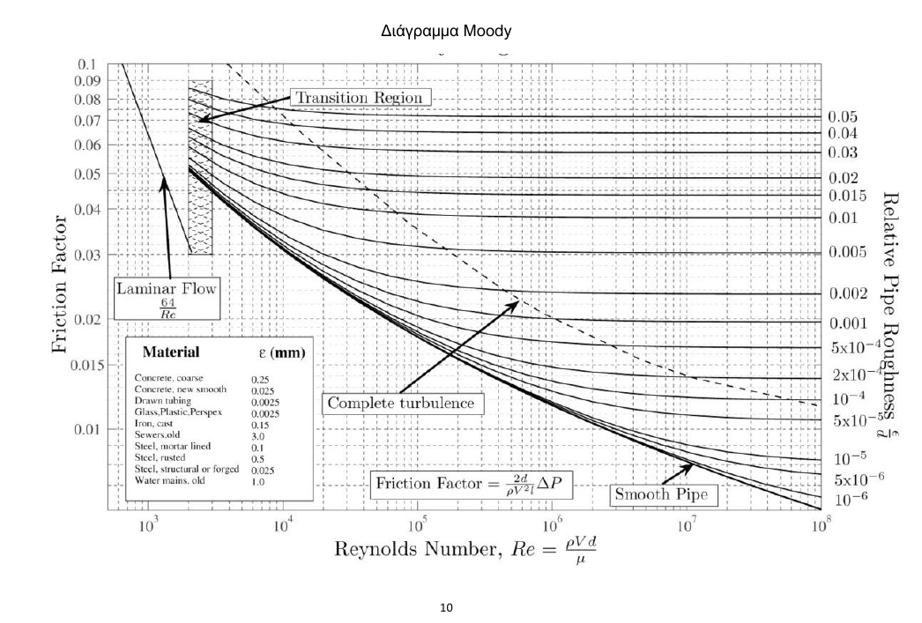
Λίγο πίο πάνω από το 0,1
Εικόνα 4^{η}: Διάγραμμα Moody για την πρώτη στήλη του πίνακα 7
Για την στήλη 12 υπολογίζονται οι απώλειες h_{f} με την χρίση του τύπου:
h_{f} = $f*\frac{L}{D}*\frac{V^{2}}{2*g}$
= $0.19*\frac{700}{79.20}*\frac{{2.70}^{2}}{2*9.81}$
= 62.48m
Τέλος, για την τελευταία στήλη γίνετε ο έλεγχος αν οι απώλειες που βρέθηκαν στην στήλη 12 δεν ξεπερνάνε τα 17 m (από το βήμα 2) για τον αγωγό ΠΔ.
ΔΗ_{απωλ}≤ΔΗmax_{απ}$⇔$ 62.48m ≤17 m
Αφού δεν ισχύει καμία από τις 2 ανοσιότητες για τις στήλες 8 και 12 τότε δεν είναι η βέλτιστη διάμετρος του αγωγού.
Τα αποτελέσματα για το πρώτο μέρος του 1.3 ερωτήματος είναι τα ακόλουθα επίσης παρουσιάζονται και στους πίνακες 9 με 10 με κίτρινο χρώμα.
Πίνακας 11: Αποτελέσματα
 | Ονομαστική Διάμετρος(mm) | Εσωτερική Διάμετρο(mm) | Κόστος(€)
ΠΔ | 140 | 123.40 | 15.49
ΔΟ | 250 | 220.40 | 48.84

Δεύτερο Μέρος: Συνδυαστική διαστασιολόγηση αντλιοστασίου – καταθλιπτικού αγωγού εξωτερικού υδραγωγείου

Βήμα 1^{ο}: Υπολογισμός κλάσεως αγωγού ΓΔ με την χρήση του τύπου
Η_{μαν.} = Δz + ΔΗ_{τοπ.} + ΔΗ
όπου:
Δz : υψομετρική διαφορά στις στάθμες
ΔΗ_{τοπ.} : τοπικές απώλειες = max{0,05H_{μαν} , 3m}
ΔH_{f} : γραμμικές απώλειες = 2%×L
Άρα

Η_{μαν.} = 82.48m

Δz= 230+3-(205-47)=75m
ΔΗ_{τοπ.} = max{0,05H_{μαν} , 3m}
ΔH_{f} := 0.02*580=11.6m
Σε περίπτωση απότομου κλεισίματος της δικλείδας στη δεξαμενή Γ κατά τη διάρκεια λειτουργίας της αντλίας:
${ Η}_{max}$ =205-47+82.48
=240.48m
Το μέγιστο μανομετρικό φορτίο στον αγωγό είναι ίσο με:
${(\frac{P}{γ})}_{max}$ = Hmax – z_{min}
= 240.48 – (205 – 47)
= 82.48m
Οπότε η κλάση του αγωγού είναι:
$$\min\left(κλάση\right)=max\left(\frac{g{ΔΗ}_{max}}{100}, 10atm\right)$$
= $max${$\frac{9,81*(82.48+40)}{100}atm, 10atm$}
Επιλέγεται το μεγαλύτερο από τα δύο
= $max${$12.02atm, 10atm$}
Όμως δεν υπάρχει πίνακας αγωγούς ύδρευσης HDPE για 12 $atm$ οποτε επιλέγεται ο πίνακας για 12,5 $atm$.

Βήμα 2^{ο} :Υπολογισμός παροχής σχεδιασμού καταθλιπτικού αγωγού με τον τύπο:
$$Q_{κατ.}=Q_{max,ημερ.}*\frac{24}{t_{h}}$$
$όπου { Q}_{max,ημερ.}=$38.39$\frac{L}{s}$ (Ερώτημα 1.1)
$$Q_{κατ.}=Q_{max,ημερ.}*\frac{24}{t_{h}}$$
$=38.39\frac{L}{s}*\frac{24hr}{15hr}$
=61.42$\frac{L}{s}$
Βήμα 3^{ο} : Συμπλήρωση του πίνακα 10
Όπως και στο πρώτο μέρος με τους βαρυτικόυς αγωγούς έγινε ο ενδεικτικός υπολογισμός για την πρώτη γραμμή ξεκινώντας από την στήλη 13^{η} καθώς οι προηγούμενες στήλες συμπληρώνονται με τον ίδιο τρόπο όπως για τον αγωγό ΠΔ στο πρώτο μέρος με την μοναδική διαφορά να είναι ότι χρησιμοποιείτε αγωγός με κλάση 12,5 atm (το υλικό παραμένει το ίδιο). Οπότε η πρώτη στήλη (Ονομαστική Διάμετρος) και η δεύτερη στήλη(Εσωτερική διάμετρος) συμπληρώθηκαν βάση με την εικόνα 3 σελίδα 13. Στη επόμενη σελίδα παρουσιάζετε ο πίνακας 12.
Έυρεση Βέλτιστης διαμέτρου ΓΔ
Ονομαστική Διάμετρος φ(mm) | Εσωτερική διάμετρος D (mm) | A (m^2) | Qκατ. | V (m/s) | Vmin(m/s) | Vmax(m/s) | Συνθήκη V | Re | ks/D | f | Hf** | H’μαν.
180 | 153.40 | 0.018481644 | 0.061424 | 3.32 | 0.50 | 2.00 | x | 509827.03 | 0.000325945 | 0.017 | 35.55 | 106.89
200 | 170.60 | 0.022858511 | 0.061424 | 2.69 | 0.50 | 2.00 | x | 458425.94 | 0.000293083 | 0.017 | 21.27 | 91.86
250 | 191.80 | 0.028892631 | 0.061424 | 2.13 | 0.50 | 2.00 | x | 407755.30 | 0.000260688 | 0.017 | 11.84 | 81.94
280 | 213.20 | 0.03570 | 0.06142 | 1.72 | 0.50 | 2.00 | οκ | 366826.76 | 0.000234522 | 0.017 | 6.98 | 76.82
315 | 238.80 | 0.04479 | 0.06142 | 1.37 | 0.50 | 2.00 | οκ | 327501.95 | 0.00020938 | 0.017 | 3.96 | 73.64
355 | 268.60 | 0.05666 | 0.06142 | 1.08 | 0.50 | 2.00 | οκ | 291167.04 | 0.00018615 | 0.017 | 2.20 | 71.79
400 | 302.80 | 0.07201 | 0.06142 | 0.85 | 0.50 | 2.10 | οκ | 258280.93 | 0.000165125 | 0.017 | 1.21 | 70.74
450 | 341.20 | 0.09143 | 0.06142 | 0.67 | 0.50 | 2.10 | οκ | 229212.97 | 0.000146542 | 0.017 | 0.66470543 | 70.17
ΔΗτοπ. | Pαπ | Pεγκ. | Κόστος Αγωγού | ΚΑΣ | ΕΚΣΑ | Καντλ. | ΕΑ | Δαπάνη αγωγού | Δαπάνη αντλιας | C Αντλιοστ.
116.37 | 93.49 | 112.19 | 32.31 | 1700 | 110 | 0.11 | 0.09 | 18739.80 | 190723.09 | 23660.89
101.34 | 81.42 | 97.70 | 39.61 | 1700 | 110 | 0.11 | 0.09 | 22973.80 | 166090.95 | 20605.06
91.41 | 73.44 | 88.13 | 50.28 | 1700 | 110 | 0.11 | 0.09 | 29162.40 | 149824.58 | 18587.07
86.29 | 69.33 | 83.20 | 61.96 | 1700 | 110 | 0.11 | 0.09 | 35936.80 | 141432.87 | 17546.00
83.11 | 66.78 | 80.13 | 81.52 | 1700 | 110 | 0.11 | 0.09 | 47281.60 | 136222.83 | 16899.65
81.26 | 65.29 | 78.35 | 103.48 | 1700 | 110 | 0.11 | 0.09 | 60018.40 | 133186.98 | 16523.03
80.22 | 64.45 | 77.34 | 130.95 | 1700 | 110 | 0.11 | 0.09 | 75951.00 | 131477.14 | 16310.91
79.65 | 63.99 | 76.79 | 177.55 | 1700 | 110 | 0.11 | 0.09 | 102979.00 | 130540.64 | 16194.73
Πίνακας 12

C Αγωγών | C Συντήρηση αντλ. | Εετήσια | Cλειτουργ. | Συνολική ετήσια
1742.04 | 12340.91 | 369663.87 | 40663.03 | 78406.87
2135.64 | 10747.06 | 321921.29 | 35411.34 | 68899.10
2710.93 | 9694.53 | 290393.45 | 31943.28 | 62935.81
3340.67 | 9151.54 | 274128.44 | 30154.13 | 60192.34
4395.28 | 8814.42 | 264030.22 | 29043.32 | 59152.67
5579.29 | 8617.98 | 258146.07 | 28396.07 | 59116.36
7060.38 | 8507.34 | 254832.01 | 28031.52 | 59910.15
9572.89 | 8446.75 | 253016.88 | 27831.86 | 62046.22
Ενδεικτικοί υπολογισμοί για την πρώτη γραμμή του πίνακα 12 από την στήλη 14 και έπειτα γιατί όπως αναφέρθηκε και παραπάνω οι στήλες 1 εως την 13^{η} βρέθηκαν με την ίδια μεθοδολογία όπως στο 1^{ο} μέρος του ερωτήματος 1.3.
Αρχικά για τις στήλες 14 και 15 παρουσιάζονται τα μανομετρικά ύψοι και οι τοπικές απώλειες
Η’μαν. = Δz + ΔΗ_{τοπ.} + Η_{f} $⇒$ H_{μαν.} = 75 + 0,05*H_{μαν.} + h_{f}$⇒$ H_{μαν.} = (75+ h_{f}) / 0,95
Δz= 230+3-(205-47)=75m
Η’_{μαν.} =106.89
ΔΗ_{τοπ}=116.37m
ΔH_{f} := 35.55 m
ΔΗ_{τοπ.} = max{0,05H_{μαν} , 3m}
Οι στήλες 16 και 17 παρουσιάζουν την απαιτούμενη ισχύς και την εγκαταστημένη:
Απαιτούμενη Ισχύς:
$$P_{απ.}=\frac{γQH_{μαν.}}{n}$$
Όπου
γ= το ειδικό βάρους νερού ίσο με 9,18$\frac{kN}{m^{3}}$
$n=$ ο συντελεστής απόδοσης των αντλιών (n=0,75)
$$P_{απ.}=\frac{γQH_{μαν.}}{n}$$
$$=\frac{9,81\frac{kN}{m^{3}}*0.061424\frac{m^{3}}{s}*106.89m}{0,75}$$
$=93.49kW$
Εγκαταστημένη Ισχύς:
P_{εγκ.} = 1,2 P_{απ}
P_{εγκ.} = 1,2 P_{απ}
= 1,2* 93.49
= 112.19kW
Ακολούθως, για την στήλη 17 που παρουσιάζει το κόστος των αγωγών βάση με την ονομαστική τους διάμετρο τα δεδομένα πάρθηκαν από την εικόνα 3 σελίδα 13. Για τις στήλες 18 εως 21 δόθηκαν από την εκφώνηση του ερωτήματος 1.3.
Για τις στήλες 22 και 23 γίνεται ο υπολογισμός των εφάπαξ δαπανών για τους αγωγούς και των αντλιών με την χρήση των τύπων:
Εφάπαξ Δαπανών του Αγωγού:
Δ_{αγωγού} = Κόστος αγωγού *L
Όπου L= το μήκος του αγωγού ΓΔ
Δ_{αγωγού} = Κόστος αγωγού *L
= 32.31€/m *580m
= 18739.80€
Εφάπαξ Δαπανών της Αντλίας:
Δ_{αντλιών} = P_{εγκ} * ΚΑΣ
Δ_{αντλιών} = P_{εγκ} * ΚΑΣ
= 1700€/kW * 112.19kW
= 190723.09€
Στη συνέχεια γίνεται ο υπολογισμός του ετήσιο τοκοχρεολυσίου του αγωγού, ο ετήσιος τοκοχρεολυσίου της αντλίας ο υπολογισμός της ετήσιας συντήρησης, και το ετήσιο κόστους λειτουργίας (στήλες 24,25,26 και 28):
Ετήσιο Τοκοχρεολύσιο του Αγωγού δίνεται από τον τύπο:
$$C_{αγωγού}=Δ_{αγωγού}*\frac{i×{(i+1)}^{Ν}}{{(ι+1)}^{Ν}-1}$$
όπου:
i = ετήσιο επιτόκιο αναγωγής(i=9%)
Ν= ο χρόνος απόσβεσης του καταθλιπτικού αγωγού ίσο με 40 χρόνια
$$C_{αγωγού}=Δ_{αγωγού}*\frac{i×{(i+1)}^{Ν}}{{(i+1)}^{Ν}-1}$$
$=18739.80*\frac{0,09×{(0,09+1)}^{40}}{{(0,09+1)}^{40}-1}$
=1742.04€/έτος
Ετήσιο Τοκοχρεολύσιο του Αντλιοστασίου δίνεται από τον τύπο:
$C_{αντλ.}=Δ_{αντλ}×\frac{i×{(i+1)}^{Ν}}{{(ι+1)}^{Ν}-1}$
όπου:
i = ετήσιο επιτόκιο αναγωγής(i=9%)
Ν = ο χρόνος απόσβεσης για το μηχανολογικό εξοπλισμό ίσο με 15 χρόνια
$C_{αντλ.}=Δ_{αντλ}×\frac{i×{(i+1)}^{Ν}}{{(ι+1)}^{Ν}-1}$
$$=190723.09€×\frac{0,09×{\left(0,09+1\right)}^{15}}{{\left(0,09+1\right)}^{15}-1}$$
= 23660.89 €/έτος
Ετήσια Συντήρηση
C_{συντήρησης} = P_{εγκ}* ΕΚΣΑ
Όπου: ΕΚΣΑ =ετήσιο κόστος συντήρησης των αντλιών (ΕΚΣΑ=110€/year)
C_{συντήρησης} = P_{εγκ}* ΕΚΣΑ
=112.19*110
= 12340.91 €/year
Ετήσιο Κόστους Λειτουργίας:
C_{λειτουργίας. άντλησης} = Ε_{year}× Κ_{αντλ}
όπου:
Καντλ=0,11€/kWh
$V_{μέση 40}$ υπολογίστηκε από το ερώτημα 1.1 στη σελίδα 8

Ε_{year} = $\frac{V_{μέση 40}*γ*{Η΄}_{μαν}}{3600*n}$
=$\frac{874328.24*9.81*106.89}{3600*0.75}$
= 369663.87 kWh /year
C_{λειτουργίας. άντλησης} = Ε_{year}* Κ_{αντλ}
= 369663.87* 0,11
= 40663.03€/έτος
Τέλος υπολογίζεται το συνολικό ετήσιο κόστος (τελευταία στήλη) :
C_{total} =$C_{αντλ.}$+ $C_{αγωγού}$+C_{συντήρησης .αντλ} + C_{λειτουργίας. άντλησης}
=23660.89+1742.04+12340.91+40663.03
=78406.87€/έτος
Βήμα 4^{ο}: Επιλογή του πιο οικονομικού αγωγου
Αφού συμπληρώθηκε ο πίνακας 12 επιλέγεται ο αγωγός που να ισχύει η σχέση Vmin ≤ V≤ Vmax ,να έχει τοπικές απώλειες μεγαλύτερες από 3m και να έχει το μικρότερο ετήσιο κόστος. Ο αγωγός που επιλέχθηκε είναι με ονομαστική διάμετρο 315mm και εσωτερική διάμετρο 238.80mm.
Πίνακας13: Τελικά Αποτελέσματα Ερωτήματος 1.3
 | Ονομαστική Διάμετρος(mm) | Εσωτερική Διάμετρος(mm) | Κόστος( €)
ΠΔ | 140 | 123.40 | 15.49
ΔΟ | 250 | 220.40 | 48.84
ΓΔ | 315 | 238.80 | 81.52

